体育授業内での仲間づくり
～プロジェクト・アドベンチャープログラムの活用～

太平洋学園高等学校 教諭 菅原 洋子

１ はじめに
Ａ校は定時制、通信制を併設する総合学科の単位制高等学校である。高知駅のすぐ西という立地条件もあり、県内各地からJR、バス、市電等を利用して生徒が通学して来る。在籍する生徒の多くは学力や人間関係に不安を感じており、不登校経験のある生徒、発達障害や心身症等の生徒も多く、極めて多様である。ほとんどの生徒が何らかのしんどさを感じてはいるが、一人ひとりが光る個性を持ち、日々自分のペースで学校生活を送っている。しかし一方では、入学時からの学校適応への支援を必要とする生徒が年々増加する傾向にある。
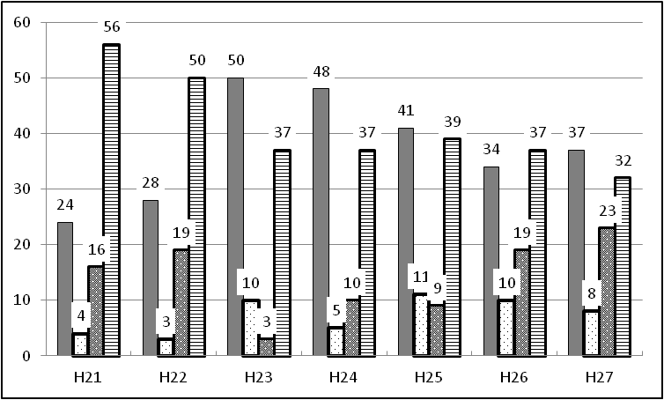
平成21年度から平成27年度の入学生のうち
（人）
で、中学校や各関係機関からの情報で不登校や
長期欠席などの割合を示すと左のグラフのよう
になる。
図1は定時制、図２は通信制の入学者のデー
タである。このグラフからも分かるように定時
制、通信制ともにＡ校入学までに半数以上の生
徒が不登校や長期欠席を経験し、学習不足や同
年代との人間関係が疎遠になった期間が存在している。
図１ 定時制入学者入学時の状況（平成21～27年度）
入学時に保護者が記入するアンケートでは、
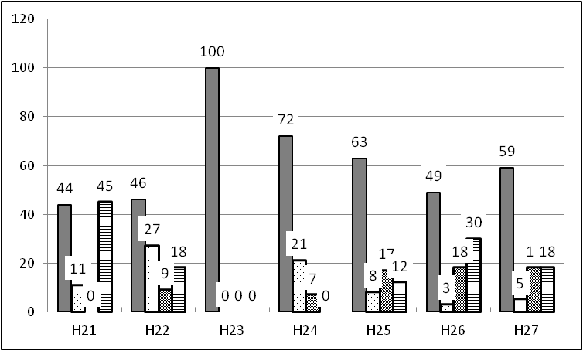
高校生活を送るうえでの不安や具体的な支援方
（人）
法、Ａ校にたどり着くまでの苦悩が書かれてお
り、本人・保護者ともに高い不安と高校生にな
れた喜びを胸に入学してくる。
そのためＡ校では、担任や教育相談係、スク
ールソーシャルワーカー（以下SSW）などの教
員が中心となり各関係機関と連携した支援を行
っている。その結果、小・中学校時代
に不登校を経験した生徒が学校内外で活躍する
図２ 通信制入学者入学時の状況（平成21～27年度）
場面が多く見られるようになった。そして、３
年前からは個から２者関係、２者関係から３者関係へと集団を形成して行くイメージで、ピア・サポートの研究に取り組み、成果や課題について検証してきた。
そこで、Ａ校の特徴である個々への支援と並行して、昨年度のＡ校の心の教育センター在校研究員が取り組んだプロジェクトアドベンチャーのプログラム「心の冒険教育」を体育授業で取り入れることで、生徒一人ひとりにとって集団が心地のいいグループになり、さらには心の居場所へと発展していくのではないかと考え、本研究のテーマを設定した。

２ 研究の目的
(1) プロジェクトアドベンチャー「心の冒険教育」とは
プロジェクトアドベンチャー（以下PA）は、1971年、マサチューセッツ州ハミルトン-ウェンハム高校のJ.ベイ校長を中心に、アウトワード・バウンド・スクール（イギリスの冒険学校、K.ハーン博士創設）の考え方を学校教育に活かすことを目的として設立された。
日本では、1995年にPAJ（プロジェクトアドベンチャージャパン）が発足し、プログラムの普及や全国各地にロープスコースの設置が始まった。
高知県でも、2001年から「不登校やいじめ、少年非行等の未然防止に役立てよう」と導入を開始し、2003年には高知県教育センター分館体育館にロープスコースを設置し、エレメントも含んでの普及促進を行っている。
PAの中心的な概念に以下の４要素がある。
ア フルバリューコントラクト
お互いに最大限個人とグループを尊重するという約束事であり、グループの行動ルールと安全ルールを守る意味合いもある。
イ チャレンジバイチョイス
個人の参加の仕方は強制や強要ではなく、個人で決めることを大切にする。
ウ ゴール設定
グループと個人が何を目標としているかを明確にする。
エ 体験学習サイクル
トライ＆エラーを繰り返しながら学び、活動の体験を振り返りながら一般化し、日常に返していく。
PAとは、そうした要素を盛り込んだ活動を展開しながら、「新しい自分を発見」し、「自分をより好きになり」、「みんなと関わることの楽しさ」を、体験を通して学んでいくプログラムである。

(2) PA導入の目的
PAの要素であるフルバリューコントラクト、チャレンジバイチョイスによって活動中の心の安全が保障され、ピア・サポート活動等で２者関係を築くことができた生徒達にとっても安心して2.5者関係（平松・西岡・菅原,2014）や３者関係、あるいはもっと多数の集団に適応するきっかけになるのではないかと考える。
また、対象となる生徒ができるだけ楽しみながら活動に参加し、他者と関わる楽しさや心地よさを経験できるよう活動を構成する。

(3) Ａ校におけるPAを体育の授業に取り入れる目的
はじめに記した通り、Ａ校には多くの不登校経験者がおり、中には小学生の頃から不登校期間が始まり、学校での授業自体を経験していない生徒も存在している。特に体育授業では他の 一般教科と比べ、仲間と協力して行う競技や集団で活動する場面が多く、今までそうした場面を避けてきた生徒が多い。
そのような生徒たちに対し、体を動かすことの楽しさや人と協力して課題を解決する達成感、多少の失敗でも許し合える心を育成したいと考えている。そのために、PAのプログラムの活用はとても有効だと考えられる。

３ 研究方法
(1) 実施内容
まず、PAのプログラムを定時制1年次の体育授業の導入として取り入れていくことにした。今まで、Ａ校の体育授業は「自分のできる範囲で、体を動かしていく」という目標で、主にバドミントン、卓球、バスケットボールの中から自分でしたいものを選択し友人や教員と行うという形だった。制限をあまり設けず、生徒主体で行っている授業内容ということで自由さなどのメリットはあるが、なかなか体を動かせない生徒や今まで体育授業というものに参加したことのない生徒も多く、各競技のルールや動き方等が分からず携帯電話やスマートフォンやゲームなどをして45分間やり過ごす生徒も少なくなかった。
しかし、これまでの授業が心地よく体育の授業だから安心して参加するという生徒もいるということで、導入の15～20分をクラス全員で取り組めるPAの活動を行い、その後の時間は自由に動ける時間とした。実施内容は前期が表１、後期が表２の通りである。
表１ 前期PA活動計画

日程 | 内容 | ねらい
４月16日（木） | ・授業ルール等の確認  ・コンフォートゾーン（サークル質問）  ⇒アイスブレイク | ・授業時間内の共通ルールを伝え、共通理解を図る  ・お互いの相違点や共通点を知る
４月20日（月） | ・風船パス  ・めちゃぶつけ（毛糸ボール） | ・風船を落とさないように協力してパスを続ける
４月23日（木） | ・パートナーストレッチ  ・ビーチバレー | ・自分の体の調子を相手に伝えたり、相手の体を預かったりする
５月７日（木） | ・バランスボールキャッチ | ・バランスボールを使い、グループでキャッチボールなどを行い、コミュニケーションをしながら体を動かす
５月14日（木） | ・ビーチバレー | ※生徒からの要望

表２ 後期PA活動計画
日程 | 内容 | ねらい
10月５日（月） | ・授業ルール等確認  ・アンケート | ・授業時間内の共通ルールの確認
10月15日（木） | ・NASAゲーム | ・（構成的グループエンカウンター）生徒同士での会話等
10月19日（月） | ・めちゃぶつけ（毛糸ボール）  ⇒キャッチボール | ・身体的動作（投げる）  自分たちのグループの人以外との接触
10月22日（木） | ・風船リフティング | ・身体的動作（投げる）  球技のパス
10月26日（月） | ・バランスボールでキャッチボール | ・コントロールする感覚
10月29日（木） | ・ソフトバレーボールのキャッチボール＆パス練習 | ・ボール操作の感覚  ・グループのメンバーとの協力
11月５（木）  ・９日（月） | ・パス練習 | ・グループのメンバーとの協力
11月26日（木） | ・ルール決定（伝達） | ・皆ができる範囲の確認  ・互いの受け入れ
11月30日（月） | ・ソフトバレー（バドミントンコート） | ・独自ルール・コート確認
12月３日（木） | ・ソフトバレー（チーム別に練習）  →パス練習中心 | ・グループのメンバーとの協力  ・互いの様子によって改善
12月10日（木） | ☆ソフトバレーボール（ゲーム）  ※総当たりで40分（１校時） | ・グループのメンバーとの協力
表１、２に記載したものは15～20分程度の活動であり、表に記載されていない日も５～10分程度のアイスブレイクを導入した。

(2) 検証方法
全体での活動（PAプログラム）を行う前後で個々の生徒の特性や緊張状態、集団（クラス内）での不安感等を把握するため、「あったかアンケート（自分らしさアンケート）」（高知市教育委員会作成）と「アセス」を活用することとした。その他にも授業後の感想や、授業への気持ちについて独自のアンケート用紙等を使用し、集約した感想をもとに、クラス全体の雰囲気や生徒の状態に合わせて予定していた活動（プログラム）を修正することにした。

４ 実践
(1) 定時制１年次への実践
クラスは２クラスあり、授業は30人前後の生徒に対し、２名の教員が受け持っている。Ｂクラスは、グループが定まりつつあり、違うグループの生徒も互いにクラスの仲間という意識が少しある。一方、Ｃクラスは、個人の活動が多いためお互いの意識が低く「クラス」や「仲間」という感覚がまだ形成されていない。
両クラスに対し前期は、①Cゾーン（コンフォートゾーン）②パイプライン③バースデーライン④ソフティー⑤バランスボールパスなど、道具を使う活動レベルが高めのものを中心に行った。
道具を使う活動には両クラスとも興味関心が高く、説明をするとすんなりと行ってくれた。活動中は生徒同士の会話もあり、穏やかな雰囲気で行うことができた。しかし、道具を使うものの中でもパイプラインは協調性がうまくとれず、なかなかスムーズには進まなかった。
両クラスに共通していたことは、初めにPAのプログラムを導入することにより、残りの自由時間に入った時に生徒同士での声かけ等が導入前より多くなったことである。慣れないクラスでいきなり自由時間を持つより、何らかの形でお互いを知るきっかけがある方が同じ「自由時間」でも生徒の安心感等に大きく影響を与えることが分かった。
後期には、前期に引き続きPAプログラムの中でも「課題解決」の活動を多く取り入れようと考えていた。しかし、生徒たちから「何か皆でできるゲームみたいなものがしたい」という声が出るようになり、授業担当教員で話し合いソフトバレーボールを授業に取り入れることにした。競技をソフトバレーボールにした理由は以下の①～④のポイントを含んでいたからである。
① ３人以上のグループが形成され、それぞれの状況に応じて役割ができ、ある程度の責任感が生まれてくる。
② ボールが当たる恐怖感やまた当ててしまう側の罪悪感なども柔らかいボールにすることで多少の安心感を持つことができ、不安感を低くすることができる。
③ お互いのファインプレーを喜びあったりミスプレーを許し合ったりすることができる。
④ 勝敗を競う楽しさや喜びを味わい、作戦や状況に応じた技能や仲間と連携した動きができる。
他の要素も含んでいるが上記４点が特に重要視する点と考える。授業は練習から始め、最終的にはソフトバレーボールのゲームを行うことを大きな目標として進めることとした。
内容は、パス練習を中心に行うこととしたが今までキャッチボールをしたことがある生徒やボール自体触ったことのない生徒など経験値が大きく異なるため、PAプログラムと併用して行うこととした。前期に行ったソフティーや風船パスを後期にも行い、そこからパス練習へと発展させていった。

ア Ｂクラスの様子
前期は、自分自身の気持ちを知ることやクラスの中にはどんな人がいるかを知ることなどを重視した「クラスでの活動」を意識して行った。初めは慣れない学校や授業、クラスメイトの中で緊張も全体的に高く、指示されたことだけを行うという雰囲気があった。
徐々にクラス内でも関われる人、あまり関わらない人が生徒同士の中にも出てきてその空気感は教員側からも察することができた。しかし、そこで一切他者と関わらないということにならないのがこのクラスの特徴であった。
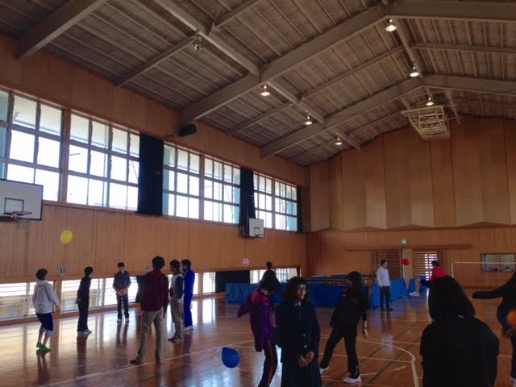
パイプラインやソフティーなど多くの人と
関わって行う活動は、自分たちのグループ以
外の人がいても一緒に行えた。今後に繋がる
会話や新たな人間関係が生まれるわけではな
かったが、お互いが「クラスメイト」と意識
しているからではないかと考えられる。
写真は風船パスを行った時の様子である。
４月の授業で回数こそ少ないが、座り込ん
＜写真＞
で「全体の活動には参加しない」という選択
をする生徒は見られなかった。このクラスでは１年間を通しても同様の状態であった。

イ Ｃクラスの様子
Ｃクラスにおいても生徒たちに意識させたいことや活動内容は基本的にはＢクラスと同じであった。
４月は緊張感や「授業だから」という義務感から全体での活動にもほとんどの生徒が参加できていた。しかし、ゴールデンウィークが過ぎると授業に出られない生徒や学校自体に足が向かなくなってしまった生徒が目立つようになり、授業でも「全体の活動には参加しない」という選択をする生徒が現れてきた。しかし、生徒が「全体の活動には参加しない」という選択をしたとしてもそれがその生徒の選択ということで無理に全体の中に引き込むことはしなかった。このことは、授業の約束として初めに全員に周知していたため、生徒同士でも否定したり「なぜ参加しないんだ」と参加しない生徒を責めたりということもなかった。
このクラスで変化してきたことは、全体でPAの活動をしている時間ではなく、その後に設けている自由な時間の変化であった。４月当初は全体でPAプログラムが終了し、自由な時間になると「自由やき」と動かないで座っている生徒や本を読み始める生徒やおしゃべりをして過ごす生徒が目立っていた。しかし、５月以降は自由な時間で活発に体を動かす生徒が多くなった。授業への出席人数や全体の活動へ参加する生徒こそ減ったが、体を動かすことが好きな生徒が多く、明るくにぎやかなクラスではあった。そこで、Ｂクラスと同じ活動でも時間を短くしてPAプログラムを導入していくことにした。何度か全体での活動自体を行わないことがあると、全体での活動に参加している生徒だけでなく、参加していない生徒から「え？今日は何もせんが？」という反応があった。いつも「全体の活動には参加しない」という選択をしている生徒に初めの活動についてどう思っているのか質問すると「ん～中には入りたくはない。けど見てる。」という返事だった。直接参加はしなくても、活動するクラスの人たちを見ていることが、その後の自由な時間に積極的な参加の様子が見られる等、肯定的な影響があったように感じられる。

５ 結果と考察
(1) 「あったか（自分らしさ）アンケート」（高知市教育委員会）の結果から
表３ あったか（自分らしさ）アンケート結果比較
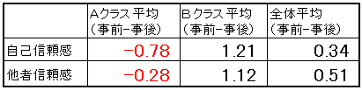
今回、このアンケートは前期に1回、後期に1回実施し、プログラムの実施前後での変化をみた。両クラスとも1年を通じてアンケート結果に大きな変化はなかったが、平均値の変化としては、Ｂクラスで自己信頼感・他者信頼感ともに、介入後が上がっている。しかし、Ｃクラスでは、介入後が下がっており、全体としてPAプログラムの成果が表れているとはいえない。
ただ、両クラスに一定数いた「自他過小評価タイプ」の生徒数が減る結果となった。

(2) 「アセス」の結果から
「あったかアンケート」と同様、プログラムの実施前後での変化を考察し、PAプログラムの効果を検証するために「アセス」を用いた。生活満足度感・教師サポート・友人サポート・非侵害的関係・向社会スキル・学習適応の各尺度の変化について検討することとした。
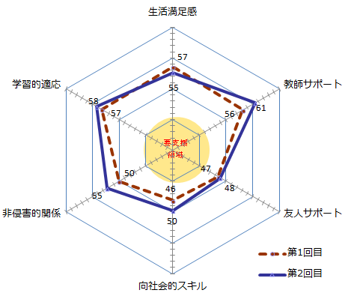
Ｂクラスでは生活満足度以外の項目において、PAプログラムによる介入前の平均値より介入後の平均値が上回る結果となった。
図３ Ｂクラスアセス結果
教師サポート・非侵害的 関係が５ポイント、向社会的スキルも４ポイント上昇しており、その一方で生活満足度については２ポイント下降していた。教員による生徒たちへの支援が一定奏功し、ほとんどの尺度で改善傾向がみられた。今回の取組も、その一助となったのではないか。その一方で、生活満足度の変化については、学校外の問題が大きく影響しているのではないかと考える。
Ｂクラスは、入学当初の緊張感がとても高いクラスではあったが、徐々に仲の良い人・グループができ、自分たちのグループ以外の人でもクラスメイトとして関われるクラスができつつある。
Ｃクラスについては、Ｂクラスと異なり、教師サポート以外の項目が導入前より１～６ポイント下回る結果となった。要因として、ゴールデンウィーク辺りから登校できる人数が減少したことが考えられる。継続して登校し授業へ参加できている生徒の友人が登校できなくなるケースや、登校していても授業になかなか参加できない生徒のケースもあり、それらが友人サポート・向社会的スキル・非侵害的関係等の尺度に影響があったのではないかと考える。
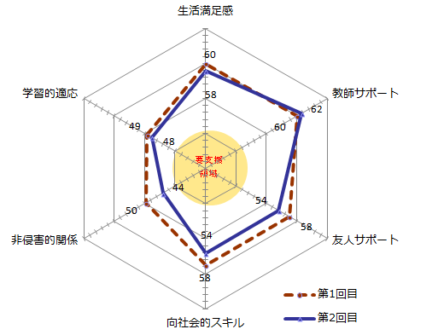
一方、体育に限らず全教員が生徒一人ひとりとていねいに接し、個々に抱えている問題に向き合っている成果が、唯一教師サポートの向上という結果となったのではないかと思われる。また、それにより何とか登校している生徒も登校できているのではないかと推測される。
図４ Ｃクラスアセス結果

６ 成果と課題
成果としては、授業にPAプログラムを導入したことにより生徒同士の互いの存在感が高まったことと、生徒自身が自分の考えを持ち相手の考えを尊重するきっかけとすることができたことがあげられる。
Ａ校で生徒・保護者・教員対象に実施するアンケートや口頭質問等では、様々な生徒が入学しているがいじめは起こらない学校という評価があった。一方、生徒同士が互いに興味がなく、同じクラスでありながら卒業まで関わったことも名前も知らない生徒がいるという状況もあった。今回このPAプログラムを体育授業に取り入れたことにより同じクラスの人であれば関わりが生まれ、課題解決に向けて話し合う場面も出てくる。こうした状況を授業でつくることで、自分からなかなか話しかけにくい生徒でも互いに関わることができたのではないかと考えられる。
Ａ校が独自に行っている「学校生活アンケート」の「楽しい時」に関する自由記述では、全学年において「体育」という言葉が多く現れており、「できるようになりたいこと」の自由記述では「人」「話す」「コミュニケーション」という言葉が多く含まれていた。入学した生徒には人と接する機会が極端に少なかったりコミュニケーションをうまくとれなかったりする生徒が多い。そんな生徒たちも人と関わりコミュニケーションをとり楽しく学校生活を送りたいと考えていることがうかがえる。だからこそ、教員側が授業で人と繋がるきっかけづくりの場を提供したいと考えた。
今回導入したPAプログラムでは参加することで人と接して「話す」という場面が出てくる。「参加する」ことには、「人と話す」ことや「体を動かして活動する」という課題がついてくる。その課題はＡ校の生徒にとってどちらも大きなものであり、話すことや体を動かすことで人との関わりに失敗するかもしれないリスクがある。しかし、失敗したとしてもマイナスになることは少ない。授業の初めに「エラーが面白い」ということを伝えて、うまくできないことが失敗ではないことが認識されているからである。そして、初めはうまく話せるか分からないが、やってみたら今後ずっと関われる友人になるかもしれない。そんな生徒同士が繋がるきっかけの場を作れる授業になったのではないかと考えられる。
課題としては、①計画段階や準備時間をもっととること、②生徒の現状や変化を測れるアンケートの頻度を多くする、という２点があげられる。今回準備して実践した活動は、参考本や研修等で紹介されていたプログラムを取り入れることが多く、必ずしもＡ校の生徒に適した活動とはいえない。PAプログラムをＡ校独自にアレンジし、生徒に合った活動を考える必要がある。そして、月に１回程度生徒の変化を見るためのアンケート調査等を行い、クラス全体はもとより、生徒一人ひとりの変化を知ることで、より効果的な支援が可能になると考える。
Ａ校は生徒一人ひとりに合った支援体制を常に考え、支援・指導することを目指している。これは他校とは異なるＡ校の強みであり特色である。私自身は「支援」というのは、教員が生徒の課題やできないことをしてあげるものではなく、生徒が自らの課題を克服し成長して行くうえで、支えとなり手助けすることだと考えている。その意味からも行きすぎた支援は生徒自身の成長の手助けにはならない。教員の支援を受けながら高校生活を送ることができたとしても、今後社会に出た時には１人で課題を克服する必要がある。生徒には、在学中に自らの課題に出会い、課題を克服する手段を考え、時には失敗しながらでも進んでいくことを学んで欲しいと強く思う。その過程の中で私たち教員が支えながら一緒に進んでいくことが、前向きな支援体制だと考える。

参考・引用文献
栗原慎二・井上弥・米沢崇・山田洋平(2015）『アセスの使い方・活かし方』ほんの森出版
諸澄敏之(2011）『プロジェクトアドベンチャージャパン監修 みんなのPA系ゲーム243』
みくに出版
高久啓吾(1998）『楽しい体験学習① 楽しみながら信頼関係を築くゲーム集』
ネットワーク双書
二宮孝・中山正秀・諸澄敏之(1998）『楽しい体験学習② 今こそ学校にアドベンチャー教育
を～「心の教育」実践プログラム～』ネットワーク双書
林寿夫・川口博行・新井浅浩(1999）『楽しい体験学習③ アドベンチャー教育で特色ある学
校づくり～個性を認め合う体験学習～』ネットワーク双書
森浩二(2015)『高等学校における生徒支援について ～心の冒険教育を通した心の居場所づくり～』http://www.pref.kochi.lg.jp/soshiki/311902/2015032600201.html
平松民・西岡奈帆子・菅原洋子(2014)『個から集団へ ―仲間づくりの取り組み―』
http://www.pref.kochi.lg.jp/soshiki/311902/2014100800222.html

